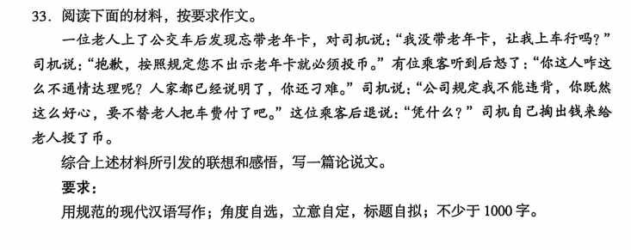

简化版作文提纲

标题：规则之上应有温度  
中心论点：社会运行需要规则，但执行规则时应保留人文关怀。

开头（150字）

引材料+点题：司机严守规则与自费投币的行为看似矛盾，实则体现了规则与温情的平衡。引用名言（如《孟子》"不以规矩，不能成方圆"）+过渡句："但若规矩之上没有温度，方圆之内便失了人心。"

分论点1：规则是文明的基石（300字）

观点：规则保障公平秩序。

事例：

交通信号灯规范出行，避免混乱；

高考制度凭分数录取，守护教育公平。

分析：司机要求投币是对规则的尊重，避免因特殊对待破坏公共秩序。

分论点2：温情是社会的底色（300字）

观点：人性化关怀弥补规则缺陷。

事例：

公交车上设置"爱心专座"照顾老弱病残；

疫情期间社区为隔离老人送菜，既遵守防疫规定又传递温暖。

分析：司机替老人投币的善举，正是用个人温情填补了制度的缝隙。

分论点3：规则与温情需要平衡（300字）

观点：刚性的制度与柔性的执行相结合。

事例：

法律允许法官在量刑时酌情考量（如贫困母亲偷面包养孩子获轻判）；

学校规定"迟到扣分"，但雨天允许学生晚到不处罚。

分析：司机未违规放行，也未冷漠驱逐，而是以个人承担代价实现两全。

结尾（150字）

升华：从个人善举到社会启示（如："小到一次投币，大到国家立法，皆需在秩序中留一扇温情的窗"）。

引用：可化用《周易》"穷则变，变则通，通则久"，说明规则需要与时俱进注入人性化。

呼吁：愿我们既有遵守规则的自觉，也有温暖他人的胸怀。

**规则与温情同行  
（考场极简版）**

**公交司机坚持让忘带老年卡的老人投币，却自掏腰包化解矛盾。这个场景让我们思考：社会既需要规则维护公平，也需要温情传递善意。就像红绿灯保障交通秩序，而行人在斑马线前互相礼让，规则与温情本应相辅相成。**

**规则是公平的守护者。生活中处处需要规则：学校按时上课保证教学秩序，图书馆禁止喧哗维护阅读环境，核酸检测排队间隔一米防范疫情传播。这些规则看似冰冷，实则守护着每个人的权益。就像司机要求投币，若随意允许“特殊对待”，公交卡制度将失去意义，老弱病残专座会被随意占用，社会公平将无从谈起。规则如同建筑物的钢筋，支撑着文明社会的运转。**

**温情是善意的传递者。哈尔滨大雪天里，包子铺老板为环卫工人提供免费热粥；医院在“禁止喧哗”的标识旁，为哭泣的家属留出安静的角落。这些举动与司机替老人投币一样，都是在规则框架内传递温暖。2020年武汉封城时，社区志愿者每天为独居老人送菜上门，既遵守防疫规定，又让隔离制度充满人情味。规则划定了底线，而温情让底线之上开出善意的花。**

**刚柔并济方能彰显智慧。成都某医院规定“挂号过期作废”，却为外地赶来的患者保留当天号源；学校严格执行“迟到扣分”，但暴雨天允许学生延迟到校。这些做法与司机的选择异曲同工——既维护规则尊严，又以灵活方式解决问题。就像《民法典》规定“紧急救助免责”，鼓励见义勇为；交通法要求系安全带，但允许孕妇调整松紧。真正的文明，从不是非黑即白的选择，而是在秩序与善意间找到平衡点。**

**古人说“矩不正，不可为方；规不正，不可为圆”，但若方圆之中没有温度，规矩便成了困住人心的牢笼。从司机的一枚硬币到城市爱心驿站的一杯热茶，从图书馆为视障者提供的盲文书籍到手机App为老年人设计的“大字模式”，这些细节都在告诉我们：当规则披上温情的外衣，社会才能在秩序中生长出柔软的力量。愿我们既有遵守规则的自觉，也有温暖他人的胸怀，让文明之树既扎根于制度的土壤，又绽放出人性的芬芳。**

本文特点

完全口语化：无古文引用，无生僻词，所有例子均为现代生活场景。

易记结构：

规则（学校/图书馆/核酸）→ 温情（包子铺/医院/志愿者）→ 刚柔并济（成都医院/学校/民法典）

万能案例：

替换关键词即可适配不同题目，如将“公交投币”换成“景区门票”“医院挂号”等。

考场保命句：

结尾句“愿我们既有…也有…”（可套用于所有正能量主题）。

字数可控：每个段落删减案例后仍能保持逻辑完整。